Chè ốc độc đáo ở Saigon.
Cái giòn sần sật của thịt ốc cùng hương thơm thoang thoảng của gừng đem lại cho người ăn cảm giác lạ miệng rất thú vị.
Chè ốc, đúng như tên gọi, có nguyên liệu chính là ốc. Thịt ốc được nấu chung với đường phèn, gừng, nấm tuyết cùng các loại thảo dược khác, đem lại cho người ăn một món ăn lạ miệng, hấp dẫn bởi hương vị thơm ngon, dễ chịu.
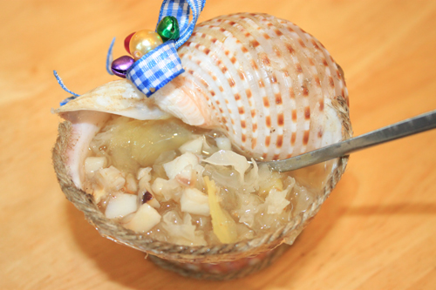
Chè ốc là món ăn ngon và lạ miệng.
Nấu chè ốc không khó nhưng cần sự tỉ mỉ của người chế biến. Chè có thành phần đơn giản với thịt ốc là nguyên liệu chính. Ốc để lựa chọn nấu món ăn này là ốc súng. Sau khi rửa sạch, ốc được luộc chín, lấy phần thịt màu trắng bên trong, thái hạt lựu để riêng. Nấm tuyết ngâm nước hơi mềm, rửa sạch và thái nhỏ vừa ăn.
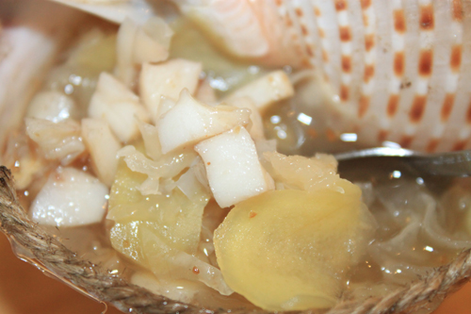
Thịt ốc trắng tinh được thái hạt lựu, khi ăn giòn sần sật.
Cho đường phèn, đường cát vào nồi nước, đun sôi đến khi đường tan hết, cho vào đó một vài lát gừng, các loại thảo dược, nêm lại vừa ăn, cho thịt ốc và nấm tuyết vào, múc ra chén và thưởng thức. Khi ăn chè ốc, bạn nhớ cho vào chén vài giọt tắc (quất) sẽ làm món ăn thêm thơm ngon.
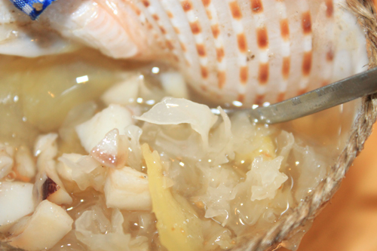
Sự pha trộn giữa nấm tuyết, thịt ốc cùng các loại thảo dược khác mang đến cho người ăn sự ngon miệng và bổ dưỡng.
Ăn một thìa chè ốc cảm nhận cái vị ngọt thanh của đường phèn, cái giòn sần sật của thịt ốc, nấm tuyết cùng hương thơm thoang thoảng của các loại thảo dược, của gừng đem lại cho bạn cảm giác ngon miệng. Khi ăn hết vẫn còn thòm thèm.
Nếu muốn thưởng thức món ăn này, bạn có thể ghé đến quán ốc Xinh - 002 lô B5 chung cư phường 3, Khánh Hội, quận 4, TP HCM. Mỗi chén chè ốc có giá 10.000 đồng.
Huấn Phan
__._,_.___

